Министерство образования Республики Беларусь

БЕЛОРУССКИЙ ГОСУДАРСТВЕННЫЙ УНИВЕРСИТЕТ

Факультет прикладной математики и информатики

Карпушевич Анастасия Владимировна

Знакомство с пакетом Cisco Packet Tracer Student

Отчет по лабораторной работе № 3
вариант 13
( “Компьютерные сети”)

студента 3-го курса 6-ой группы

Преподаватель
Каллистратова Ю.А./
Горячкин В.В.

2024

Условие:

Задание 2
2.1 – 2.2 Схема простой одноранговой сети.

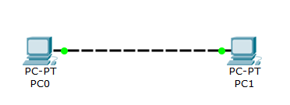
Одноранговые сети – это сети компьютеров, в которых каждый ПК равноправен и может выполнять функции сервера и клиента одновременно.

2.3 Этап конфигурирования физических устройств

ПК1:
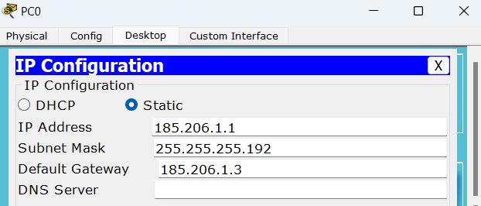
ПК2:
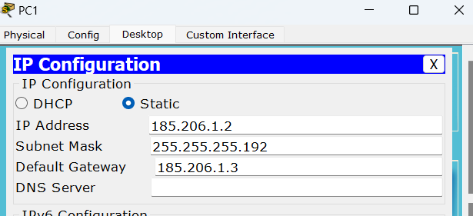

2.4 Проверка работоспособности полученной схемы

Проверить соединение между равноправными узлами с помощью команды ping.

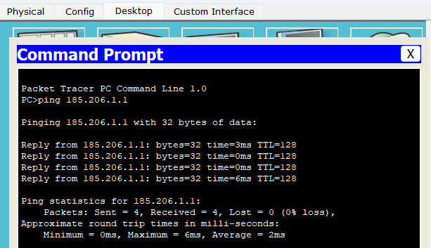

2.5 Определить MAC-адреса узлов
Определить MAC-адреса узлов можно с помощью ipconfig /all

ПК1:
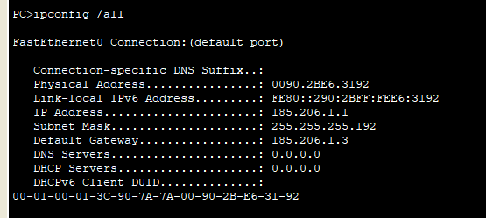
0090.2BE6.3192

ПК2:
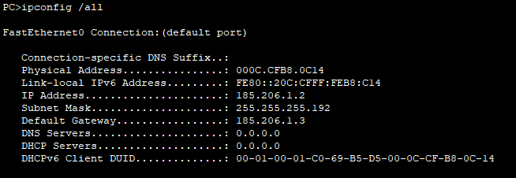
000C.CFB8.0C14

Задание 3
Построить сети
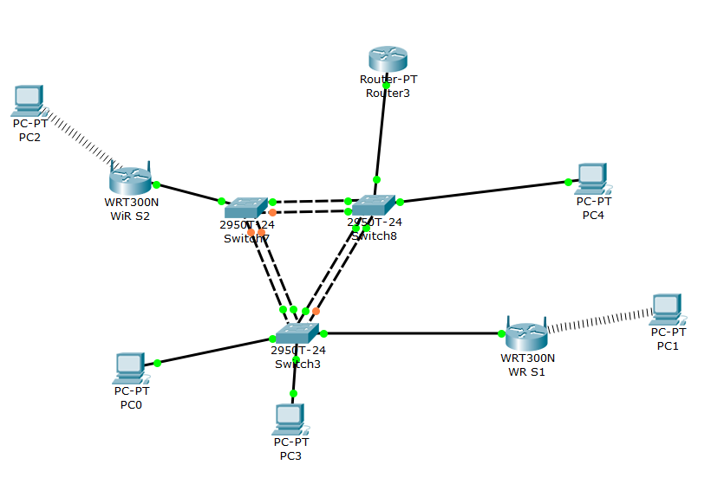
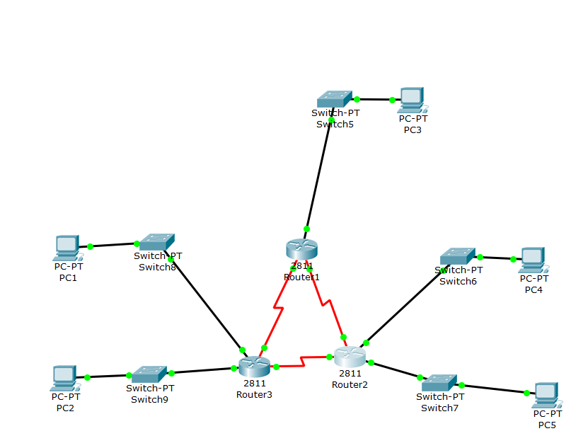
Задание 4
4.1 Реализовать схему и подключить компьюторы к коммутатору
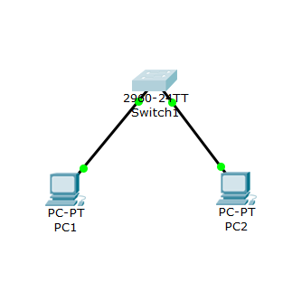
4.2 Настройка начальной конфигурации коммутатора

ПК1:
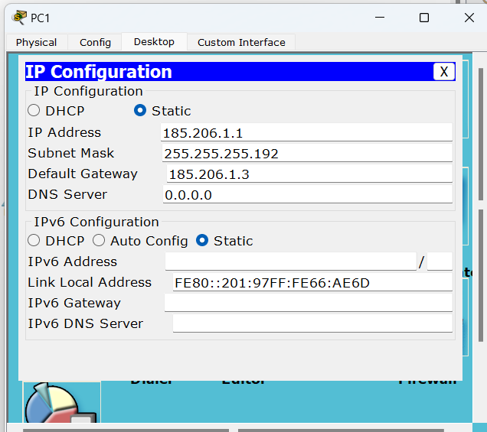
ПК2:
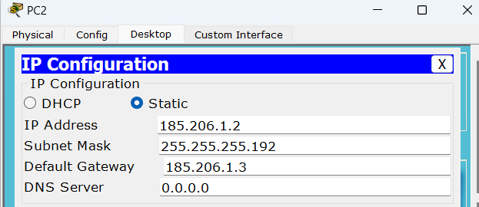
4.3 В качестве имени узла коммутатора задайте FIO_№варианта

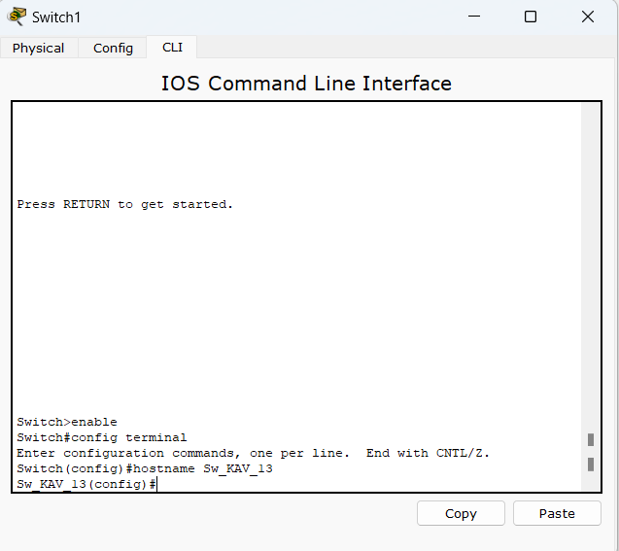

4.4 Проверка правильной настройки конфигурации узлов
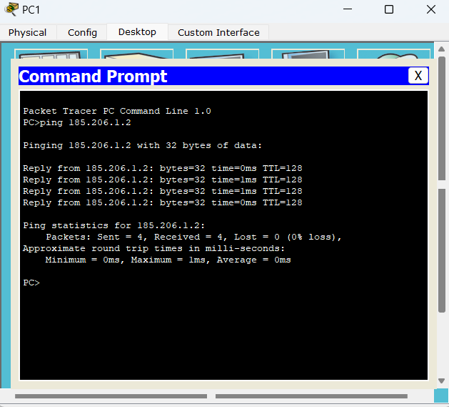
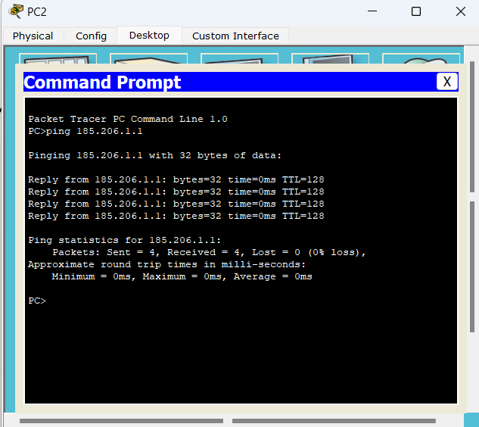

Эхо-запрос – диагностический инструмент, который используется для выяснения доступности определенного узла в IP-сети.
Доступность других узлов тестируется с помощью команды ping.

4.5 Запись MAC-адреса

Можно использовать команду ipconfig /all
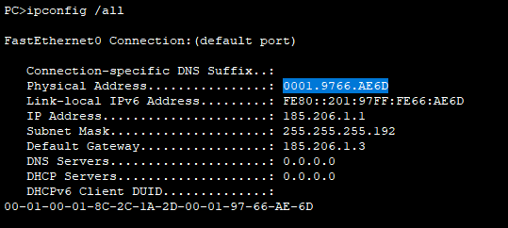
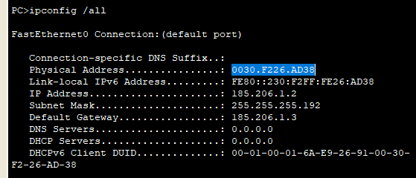

4.6 Определение MAC-адресов, информацию о которых получил коммутатор

Присутствует 2 динамических адреса.
MAC-адреса соответствуют MAC-адресам узла.

